深 圳 大 学 实 验 报 告

课程名称： 计算机网络

实验项目名称： Socket网络编程-1

学院： 计算机与软件学院

专业： 计算机科学与技术

指导教师： 李雪亮

报告人：张嘉豪 学号：2021152005 班级： 卓越班

实验时间： 2023年4月1号

实验报告提交时间： 2023年4月2号

教务处制

实验目的
学习网络编程基本概念、InetAddress的应用、URL的应用、URLConnection的应用

实验环境
使用Windows操作系统；Internet连接
IDEA+Java开发环境
实验内容：
InetAddress类和URLConnection类的使用
实验步骤：
（用文字描述实验过程，可用截图辅助说明）
1. 学习URL类的使用
使用URL类下载某个网站上的一张图片并保存到本地。
代码如图一所示, 结果如图二所示
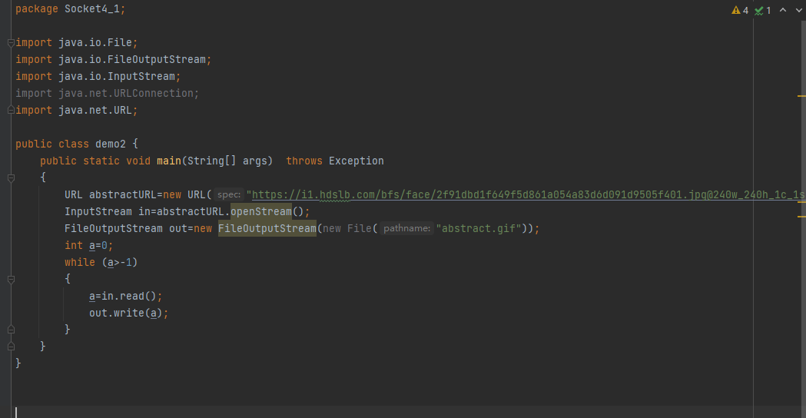
图1 用URL类下载图片

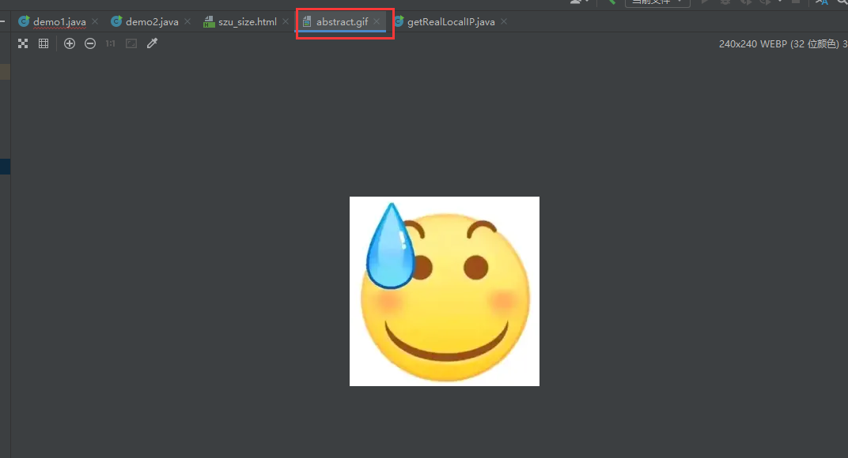
图2 所下载的图片

2. 使用InetAddress类的方法获取本地机的名称和IP地址。
①
初始代码如图3所示, 初始结果如图4所示
获得的本机的名称为: RADWIMPS
IP地址为: 192.168.37.1
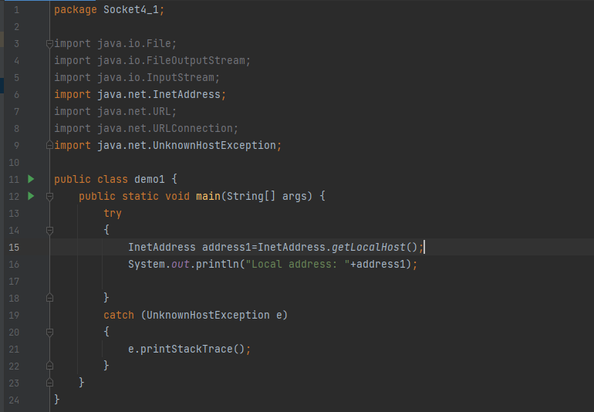
图3 获取本机名称和IP的代码
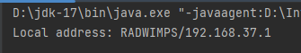
图4 本机名称和IP
②经过查询, 发现得到的IP地址如图5所示, 为虚拟机的地址, 本机地址如图6所示, 为: 172.29.15.35
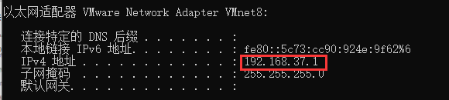
图5 虚拟机IP地址
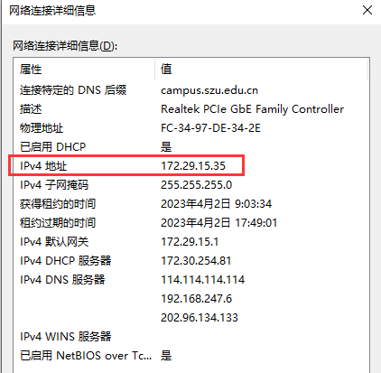
图6 本机地址

于是查询资料修改代码, 如图8所示, 最后结果如图7所示
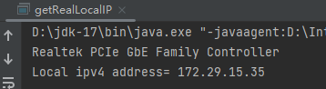
图7 本机ip地址
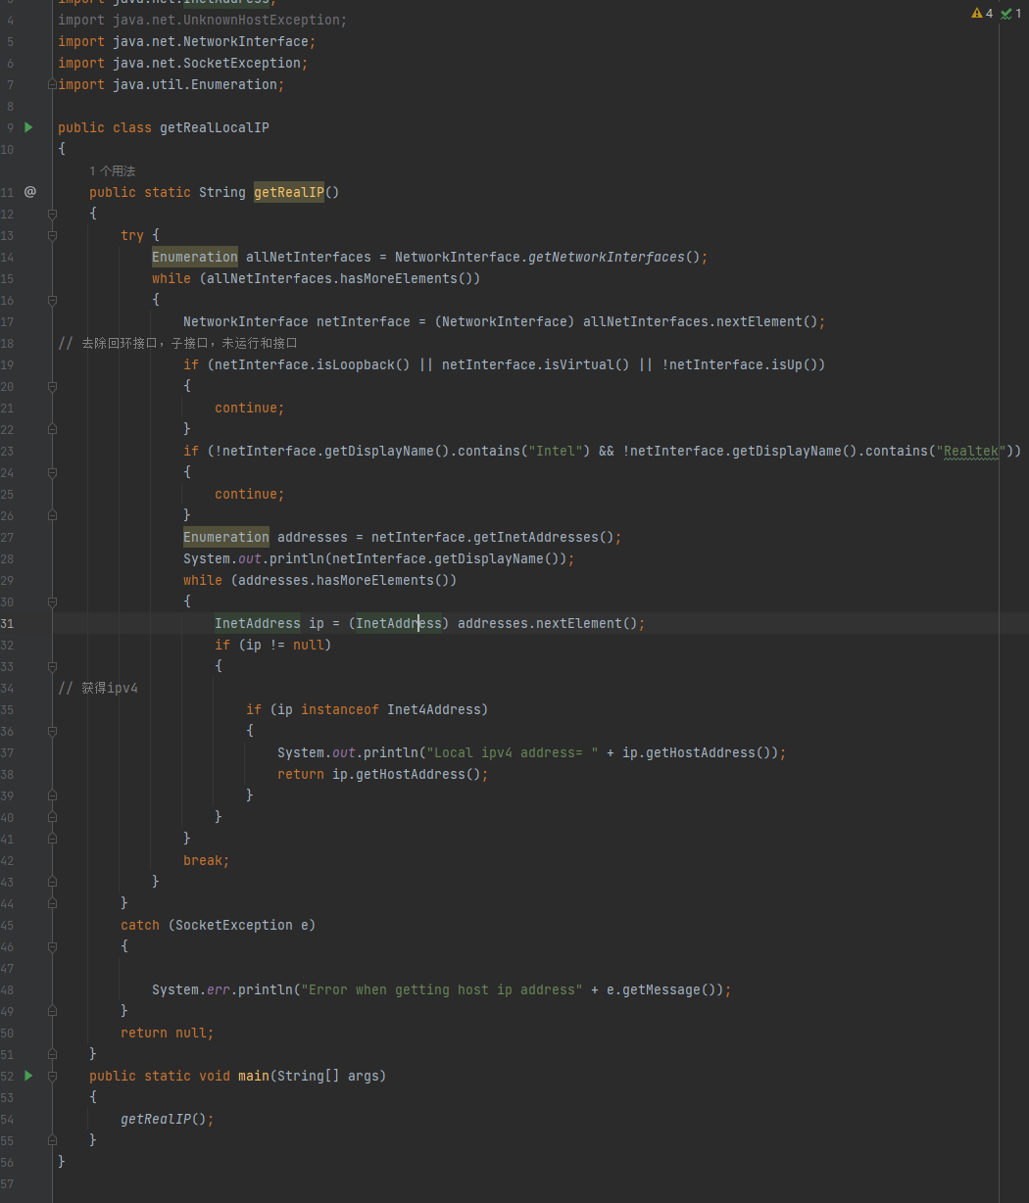
图8 修改后的代码

③使用InetAddress类的方法获取网站www.csdn.net的IP地址，如果存在多个IP地址，要求全部返回。
代码如图10所示, 结果如图9所示(和步骤②中的代码放在一起编译)
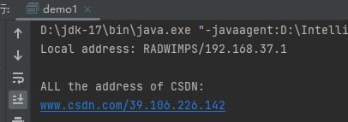
图9 CSDN的IP地址
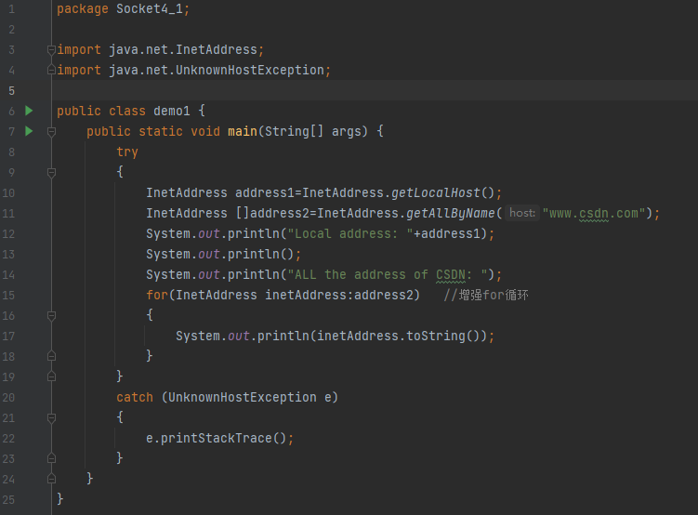
图10 获取CSDN地址的代码

④使用URL类下载深圳大学首页http://www.szu.edu.cn , 并统计下载得到网页文件的大小, 代码如图13所示, 结果如图11, 12所示
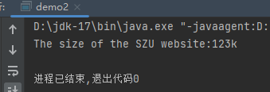图11 深圳大学网页文件大小
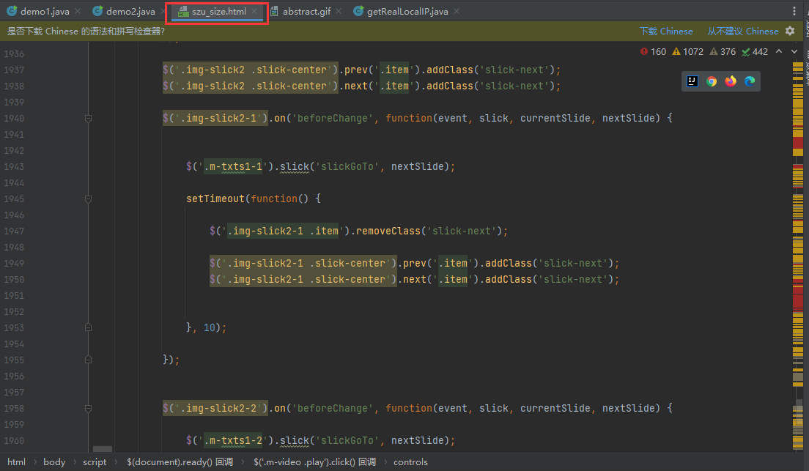
图12 szu_size.html文件
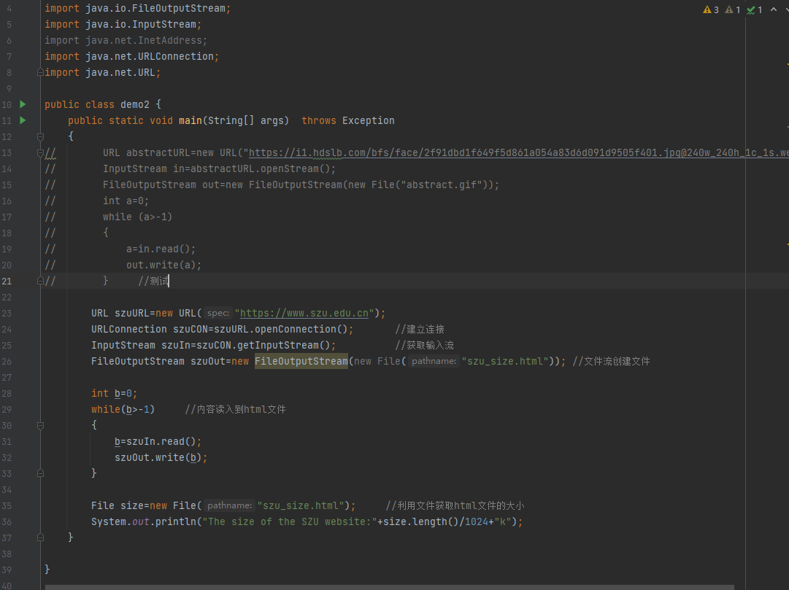
图13 使用URL类统计深圳大学网页文件大小的源代码
实验结果：
（此页附完成的实验结果、并给出个人对结果的分析、结论）
实验结果及分析:
1. 本机名称及IP地址
本机名称为:RADWIMPS
本机地址应为:172.29.15.35
192.168.37.1为虚拟机的IP地址

2. www.csdn.net的IP地址
www.csdn.net的IP地址为:39.106.226.142, 其只有一个IP地址

3. 深圳大学首页http://www.szu.edu.cn, 下载得到的网页文件大小
得到的网页文件大小为:123k
实验小结：
（实验中出现问题的解决方法，实验心得体会等）

1. 在步骤③获取CSDN的IP地址时,不知道如何读取写入多个IP地址,于是学习使用了增强for循环。

2. 使用URL类统计深圳大学网页文件大小, 中间使用了文件流来创建文件存储深圳大学网页首页的内容,然后再统计该文件的大小。

3. 部门问题通过检查语法和对象方法可以解决。

4. 通过本次实验，我学习了网络编程基本概念、学会了应用InetAddress、URL、URLConnection等类去获得网页文件的信息。

指导教师批阅意见：

成绩评定：

指导教师签字：

年 月 日
备注：

